国家安全学学科建设的历程与新思考

刘跃进
（国际关系学院 公共管理系，北京 100091）

[摘要]“国家安全学”一词最早出现于1994年《中国科技信息》第12期刊发的《安全科学与预防事故》一文。最早从科建设角度探讨国家安全学的文章，是发表于内部刊物《首都国家安全》1998年第2期上的《为国家安全立言——“国家安全学”构想》。这篇文章很快被首次公开出版发行的《国家安全通讯》以《建立“国家安全学”初探》）为题压缩后刊发在1999年第1期。此后，国际关系学院教学科研人员发表了一系列文章，对国家安全学科建设进行了专门探讨。《山西师大学报》2003年4月刊发的《试论国家安全学的对象、任务和学科性质》，第一次系统探讨了国家安全学的学科性质、研究对象和基本任务。中国政法大学出版社2004年5月出版的《国家安全学》，是国内外第一部国家安全学著作，开创了国家安全学这门新兴学科。2006-2012年立项完成的北京高校教改项目“国家安全学专业地位及教学内容与方法探讨”，和2014年1月吉林大学出版社出版的《为国家安全立学》一书，系统探讨了国家安全学学科在我国高等教育专业目录中的地位，提出了建立国家安全学专业和国家安全学一级学科两种方案。2018年4月9日教育部发布的《关于加强大中小学国家安全教育的实施意见》，提出了“推动国家安全学学科建设”和“设立国家安全学一级学科”的明确要求。但是，在习近平总书记2014年4月提出总体国家安全观的背景下，国家安全学作为一级学科已经难以适当总体国家安全观的要求，而应设立一个包括国家安全学原理、国家安全管理学、国家安全法学、国家安全战略学、军事学、警察学、情报学、外交学、非传统安全学等一级学科在内的国家安全学学科门类。

[关键词] 国家安全学，学科建设，一级学科，学科门类，高等教育

[项目来源]国家重点研发计划资助“国家安全风险管理关键技术研究与应用”，2018YFC0806900；国际关系学院创新团队建设重点项目“国家安全学原理的深化与完善问题研究”，3262018T01。

[作者简单] 刘跃进（1959—），男，山西临猗人，国际关系学院公共管理系教授，国家安全学创始人，主要研究方向：国家安全学理论和国家安全学学科建设。

一、国家安全学的学科建设历程
在人类思想史、科学史、社会科学史上，“国家安全”是一个出现得非常晚的语词和概念，“国家安全学”更是一个在20世纪90年代才出现的学科名称。
长期以来，“国家安全”一词被认定为1943年由美国国际问题专家李普曼首次提出。然而我们看到，美国人李普曼讲的并不是“国家安全”，而是national security。汉语的“国家安全”，不等于英文national security，它还可以译指state security，而与state security对应的俄文Государственной Безопасности，早在1934年7月就明确出现在苏联的政府机构中了，这就是由1917年12月成立的全俄肃反委员会(契卡)多次更名演变而来的“国家安全总局”。后来，1934年成立的“国家安全总局”经过多次变化，最终于1954年3月变成了后来影响十分广泛的“国家安全委员会”，即克格勃。克格勃的俄文名称Комитет Государственной Безопасности虽然也被译成汉语“国家安全委员会”，但它的英文译名与美国国家安全委员会的英文National Security Council不同，是Committee of State Security，其中的“国家安全”不是national security，而是state security。因此，在汉语体系中说“国家安全”一词最早由李普曼于1943年提出是不准确的。准确的表达应该是，美国人李李普曼1943年提出了英文national security一词。
不仅如此，汉语本身中的“国家安全”一词，也要早于1943年。通过文献检索，我们发现，1934年在上海创刊的《世界知识》杂志，1936年所载张弼《德国废弃罗加诺公约与欧洲政局》一文中，就出现了“国家安全”一词。^{（P.7）}
“国家安全”一词，无论是最迟于1934年就出现于俄文中的Государственной Безопасности，即state security，还是最迟于1936年就出现于汉语中的“国家安全”，以及最迟于1943年出现于英文中的national security，它们在20世纪三四十年代都不是一个政治和学术的常用词。即便是1947年美国的《国家安全法》颁布之后，“国家安全”依然没有成为政治和学术领域的常用词，甚至“安全”也没有成为政治和学术领域的常用词。在整个《毛泽东选集》四卷中，“安全”一词只出现过1次，“国家安全”则一次都没有出现过。这时，更无“国家安全学”一词。
“国家安全”一词在政治领域越来越广泛地被用到，大约是冷战后期开始的。中华人民共和国成立后，中国共产党和中国政府虽然十分重视国家安全问题，但长期以来并没有使用“国家安全”一词。官方文件中最早使用“国家安全”一词，是1983年国家安全部成立之前，时任总理赵紫阳在其政府工作报告中提到要设立国家安全部这一问题时。在学术界，虽然“国家安全”一词上世纪50年代已被少量使用，但使用范围主要局限于对国外国家安全机构（如美国国家安全委员会）的评介，及对国际上的国家安全问题的分析，而很少用于分析中国的国家安全问题，更没有在学术理论层次上深入研究国家安全理论问题和国家安全学学科建设。只有到了20世纪90年代，“国家安全”一词才被学界和政界更多提起，也才有了相应的国家安全研究和“国家安全学”一词。
就目前所见，“国家安全学”一词最早出现于1994年《中国科技信息》第12期刊发的《安全科学与预防事故》一文中。这篇文章从安全学科建设出发，引出了“国家安全学”一词，认为“安全科学的学科可以很广，如国家安全学、社会安全学、生态环境安全学、劳动安全学等。”^{（P.10）}后来，此文作者朱奕宝又在《中国科技信息》1996第12期上发表《城市减灾重在防——一个不容回避的重大课题》一文，重复了上述观点：“安全科学有许多学科组成，如国家安全学、社会安全学、生态环境安全学、劳动安全学等。”^{（P.3）}1998年，蔡培元和张才凤所著发表在《中国高教研究》1998年第1期的《人类的安全需要与保卫学的理论研究》一文，从保卫学的角度谈到国家安全学，认为保卫学广义上是“研究人类安全需要发展变化规律以及如何实现这种需要的科学。”“从这个定义出发,我们就不难推断其所属各分支学科的概念,如国家安全学就是研究国家安全需要发展变化规律以及如何以隐蔽工作为主来实现国家安全目标的科学。”^{（P.86）}张卫1998年1月出版的《俄罗斯特工》一书引用台湾《中央日报》的报道，说俄罗斯对外情报局一所情报学校开设的课程中，“国家安全学这一学科目前还处于形成阶段，主要由侦察和反侦察这两个基本内容组成”。^{（P.251）}
最早从国家安全学科建设角度探讨国家安全学的文章，是本人发表于内部刊物《首都国家安全》1998年第2期上的《为国家安全立言——“国家安全学”构想》^{（P.2-4）}一文。这篇文章很快又被首次公开出版发行的《国家安全通讯》以《建立“国家安全学”初探》^{（P.31-33）}为题压缩后刊发在1999年第1期，同时还在其所加按语中写道：“建立国家安全学便成为一项具有重要实践意义的理论课题。”“从今年起，本栏目开辟‘国家安全学理论探讨’专题，旨在繁荣学术研究，推进理论研究进程。”^{（P.31）}
此后，国际关系学院部分教学科研人员发表了一系列文章，对国家安全学科建设进行了专门探讨。2002年10月，国际关系学院教学科研人员共同编写的《国家安全学基础》印行使用。作为《国家安全学基础》主编之一，本人2001年又以“国家安全学”为选项，牵头申报了北京市高等教育精品教材建设立项，并获得批准和经费支持。2003年4月，本人在《山西师大学报（社会科学版）》第2期发表《试论国家安全学的对象、任务和学科性质》一文，指出“国家安全学是一门新兴的综合性实用型政治科学。它的研究对象包括国家安全本身、影响国家安全的因素、危害国家安全的因素、国家安全保障体系及活动四个方面。它的基本任务是全方位、系统性地研究和探讨国家安全及其相关对象的客观状态、本质、规律,探寻合理的国家安全观和国家安全战略,服务和指导国家安全活动。”^{（P.132）}2004年5月，本人主编的《国家安全学》由中国政法大学公开出版发行。
作为国内第一部公开出版的国家安全学专业教材，《国家安全学》开创了“国家安全学”这门新兴学科，2006年被评为北京市高等教育精品教材，2008年获中共北京市委和北京市人民政府颁发的“北京市哲学社会科学优秀成果二等奖”，在学科理论构建方面填补了我国社会科学领域的国家安全研究与学科空白，在学界、政界和社会上产生了广泛而深远的影响。2006年7月，国际关系学院学术委员会审议通过校级A级精品课程4项，“国家安全学”位列其中。同年，本人以“国家安全学专业地位及教学内容与方法探讨”申报北京高等学校教改立项项目并获批准。2009年初，“精品通识课‘国家安全学’体系建设”被评为“2008年北京市教育教学成果(高等教育)二等奖”。2009年6月，“国家安全学”课程被评为“2009年度北京市高等学校精品课程”。2012年10月，“国家安全学专业地位及教学内容与方法探讨”研究报告通过验收结项。
2004年版《国家安全学》虽然在国内首次创立了国家安全学科体系，体系结构和基本内容都具有不同程度的创新性和系统性，但从后来的情况看，还有一些地方需要修订和补充。为此，笔者2014年出版的《为国家安全立学——国家安全学科的探索历程及若干问题研究》一书，探讨了国家安全学学科建设中的一些新问题，使国家安全学理论体系更加完善，也提出了国家安全学学科的学科地位问题。

二、国家安全学的学科地位与内容
在提出“国家安全学”概念不久，本人就认定国家安全学不仅是一门学科的名称，而且是一类学科的总称。后来，在《国家安全学是国家安全科学与国家安全哲学的统一》一文中，本人写到：“作为一门学科的名称，‘国家安全学’是‘国家安全学科’中的一门基础性、总论性学科，因而可以更准确地命名为‘国家安全学原理’或‘国家安全学基本原理’。作为一类学科的名称，‘国家安全学’包括众多具体的国家安全科学，如国内安全学、国际安全学、国家政治安全学、国家军事安全学、国家经济安全学、国家安全情报学、国家安全反间谍学、国家安全战略学、国家安全法学等等，因而可以更准确地称之为‘国家安全学科’或‘国家安全学门类’。” ^{（P.13）}显然，本人在这里对国家安全学学科的地位有两种想法，一是认为国家安全学学科可以是“一级学科”，二是认为国家安全学学科可以成为一个“学科门类”。
在2014年1月出版的《为国家安全立学》一书中，本人对国家安全学学科地位的探讨更为谨慎。一方面，本人认为，“国家安全学”可以与“公安学”并列，成为法学门类下的一级学科；另一方面，本人又认为，根据目前国家安全学科的发展水平和比较现实和可行的选择，可以过渡性地把国家安全学作为“政治学”一级学科下的一个专业。^{（P.125）}
但是，对国家安全学学科地位的这种谨慎看法，在近年来我国党和政府的整体国家安全战略布局中已经落伍。随着国家安全委员会的设立、总体国家安全观的提出、《国家安全战略纲要》的出台及国家安全法治建设的不断推进，我国的国家安全教育和国家安全学科建设问题也被摆在了越来越重要的战略地位上，建设“国家安全学一级学科”明确载入了教育部文件。2015年7月1日颁布实施的《国家安全法》，规定“每年4月15日为全民国家安全教育日”，还规定“将国家安全教育纳入国民教育体系和公务员教育培训体系”。2016年4月15日第一个国家安全教育日前夕，习近平总书记指示：“要以设立全民国家安全教育日为契机，以总体国家安全观为指导，全面实施国家安全法，深入开展国家安全宣传教育，切实增强全民国家安全意识。”2016年4月14日，教育部办公厅发出通知，要求广大师生普遍掌握国家安全知识，提升国家安全意识，自觉维护国家安全。2018年4月9日，教育部发布《关于加强大中小学国家安全教育的实施意见》，指出在大中小学开展国家安全的必要性和重要性，并从多个层次对大中小学的国家安全教育做了部署安排，其中一条就是“推动国家安全学学科建设”，“设立国家安全学一级学科”。
在教育部文件提出“设立国家安全学一级学科”后，部分高校举办了国家安全学一级学科建设研讨会，学者们对如何建设国家安全学一级学科提出了一些不同想法。一些学者赞同本人过去的观点，认为国家安全学一级学科应设在“法学门类”下，也有学者认为国家安全一级学科应设在“管理科学”门类下。正是在这种讨论中，本人根据总体国家安全观的基本内容和观点反复思考，越来越觉得在总体国家安全观已经提出的今天，国家安全学已经不应只是一级学科，而应成为一个学科门类。
在我国当前的高等教育专业目录中，有一个学科门类是“军事科学”。如果建设国家安全学学科，那么这个学科中必然要包括军事安全及更广泛的军事问题。这是因为，从现实和本质上看，军事就是一个国家安全问题，是保障国家安全的重要手段，也是国家安全的重要内容，是国家安全体系的重要组成部分。与现实中军事属于国家安全范畴、国家安全包括军事相适应，在学科关系上，国家安全学学科体系中不能没有军事学，军事学也不应该处于国家安全学科体系之外。这就是说，在学科的逻辑关系上，军事科学只能从属于国家安全学，国家安全学必须置于军事科学之上。为此，可以把当前专业目录中的“军事科学”门类替换为“国家安全学”，把“军事科学”作为一级学科置于“国家安全学”门类下，并更名为“军事学”。
在把“军事科学”降为一级学科并更名为“军事学”的同时，还需要把过去处于“法学”门类下的“公安学”一级学科纳入“国家安全学”门类，并更名为更具普遍性的“警察学”。此外，处于“政治学”一级学科中的“外交学”了，也需要纳入“国家安全学”门类，并提升为一级学科。这是因为，无论军事、警务、外交，它们的主要职能都是保障国家安全，都是保障国家安全的重要力量。这样一来，国家安全学门类下的一级学科，就既有作为基础理论的国家安全学原理、国家安全管理学、国家安全法学、国家安全战略学等，也有作为国家安全保障重要方面的军事学、警察学、情报学、外交学等，以及新生的非传统安全学、边疆学等。
国家安全学学科门类下的如上多个一级学科，有些早已比较成熟，如军事学、警察学、外交学等，有些近年来也已有一些初步的成果，如国家安全学原理、国家安全管理学、国家安全法学、国家安全战略学、非传统安全学等，还有一些需要在以往研究成果的基础上进一步建立比较完善的理论体系，如情报学、边疆学等。同时，在非传统安全学下，可以设置反恐研究、国家信息安全管理、国家生态安全学、国家文化安全学等等非传统安全专业。
国家安全学学科门类之所以有如此丰富的内容，需要设立如此之多的一级学科和二级学科，是由当代国家安全现实内容的丰富性决定的。在20多年的国家安全学理论研究中，本人构建并不断完善了一个下图所示的当代国家安全体系。
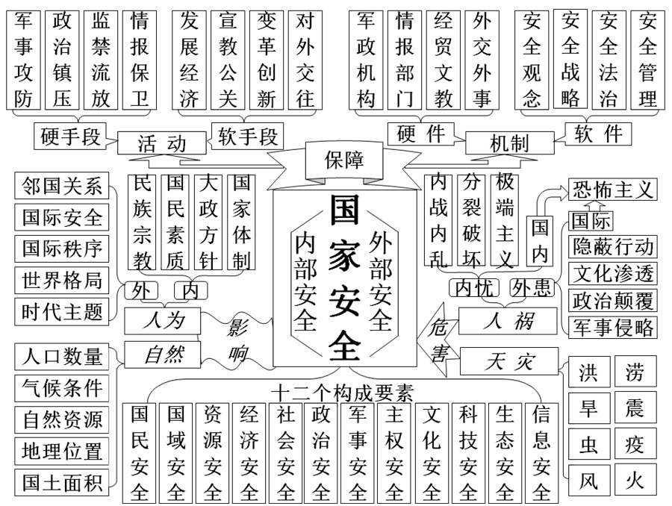
根据这个当代国家安全体系，国家安全研究领域将非常广泛，内容将非常丰富，学科体系也需要不断完善和丰富。这正是当前国家安全学学科建设面临的重要任务。
国家安全学是国际关系学院率先创立的具有中国特色的社会科学理论。在国家安全学学科体系建设中，国际关系学院一直走在时代前列。在2017年通过教育部审核后，国际关系学院已在2018年招收了全国首批国家安全学专业研究生。此外，国际关系学院还准备招收国家安全学专业本科生，条件具备时还要招收国家安全学专业博士生。我们希望，在不久的将来，国家安全学学科可以作为一个学科门类，正式列入我国高等教育目录，从而使更多高校能够名正言顺地开设国家安全学不同专业，也使国家安全学专业毕业生能够获得较好的就业机会，最终为我国国家安全事业提供更好的人才保障和知识服务。

作者刘跃进联系方式：13683158482

张弼．德国废弃罗加诺公约与欧洲政局[J]．世界知识，1936，（1）年第1期第7页）
朱奕宝．安全科学与预防事故[J]．中国科技信息，1994，（12）．
朱奕宝．城市减灾重在防——一个不容回避的重大课题[J]．中国科技信息，1996，（12）．
蔡培元．人类的安全需要与保卫学的理论研究[J]．中国高教研究，1998，（1）．
张卫．俄罗斯特工[M]．金城出版社，1998年1月．
刘跃进．为国家安全立言——“国家安全学”构想[J]．首都国家安全,1998，(2)．
刘跃进．建立“国家安全学”初探[J]．国家安全通讯，1999，（1）．
《国家安全通讯》编辑部：建立“国家安全学”初探·编者按[Z]．国家安全通讯，1999，（1）．
刘跃进．试论国家安全学的对象、任务和学科性质[J]．山西师大学报（社会科学版），2003，（2）．
刘跃进．国家安全学是国家安全科学与国家安全哲学的统一[J]．国际关系学院学报，2010，（5）．
刘跃进．为国家安全立学 [M]．长春：吉林大学出版社，2014．

